ПРОГРАММЫ
ПОТРЕБИТЕЛЬСКИХ ЗАЙМОВ
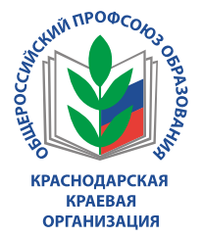
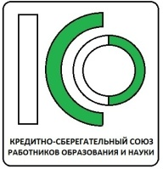
В КРЕДИТНОМ КООПЕРАТИВЕ
ПО ВЫГОДНЫМ СТАВКАМ
для членов Профсоюза

С 2010 года при Краснодарской краевой организации Общероссийского Профсоюза образования действует Кредитный потребительский кооператив «Кредитно-сберегательный союз работников образования и науки».
За 13 лет работы Кооператив доказал:
- свою финансовую стабильность;
- удобную процедуру оформления займа;
- доступные % ставки по займу для каждого члена Кооператива;
- индивидуальный подход к заемщику в погашении займа в случае его
затруднительного финансового положения.

С марта 2022 года в Кооперативе действуют обновленные программы предоставления потребительских займов: «Льготный», «Под зарплату» и «Стандартный».

Программа | Ставка по займу,  % годовых | Сумма денежных средств,  руб. | Срок займа, месяцев | Условия получения
«Льготный» | 17,5 | до 300 000 | до 36 | Рассматривается в индивидуальном порядке
«Под зарплату» | 18,5 | до 150 000 | от 6 до 24 | Удержание работодателем платежа из зарплаты
«Стандартный» | 19,5 | до 250 000 | от 6 до 24 | Рассматривается в индивидуальном порядке

Взносы при вступлении в Кооператив для членов Профсоюза составляют 400 рублей, ежегодный членский взнос 100 рублей.

Телефон для консультаций: +7 (900) 283-58-64, 8861-253-16-52, 8861-259-19-21

